Комплексная контрольная работа
для обучающихся 9 класса
за 2018-2019 учебный год
в рамках промежуточной аттестации
2 вариант
Класс 9 « ___», Фамилия, _______________________________________Имя________________
Часть 1. Русский язык
Прочитайте текст и выполните задания к нему.
1) В чём польза чтения? 2) Верно ли утверждение, что читать полезно? 3) Почему многие продолжают читать? 4) Ведь не только для того, чтобы отдохнуть или занять свободное время.
5) Польза чтения книг очевидна. 6) Книги расширяют кругозор человека, обогащают его внутренний мир, делают умнее. 7) А ещё важно читать книги потому, что это увеличивает словарный запас человека, вырабатывает чёткое и ясное мышление. 8) Убедиться в этом каждый может на собственном примере. 9) Стоит только вдумчиво прочесть какое-нибудь классическое произведение, и вы заметите, как стало проще с помощью речи выражать собственные мысли, подбирать нужные слова. 10) Читающий человек грамотнее говорит. 11) Чтение серьёзных произведений заставляет нас постоянно думать, оно развивает логическое мышление. 12) Не верите? 13) А вы прочитайте что-нибудь из классики детективного жанра, например, «Приключения Шерлока Холмса» Конан Дойла. 14) После прочтения вы будете соображать быстрее, ваш ум станет острее, и вы поймёте, что читать полезно и выгодно.
15) Ещё полезно читать книги потому, что они оказывают значительное влияние на наши нравственные ориентиры и на наше духовное развитие. 16) После прочтения того или иного классического произведения люди порой начинают меняться в лучшую сторону.
1. В каком варианте ответа содержится информация, необходимая для обоснования ответа на вопрос: «Как влияет на человека чтение классики?»
1) Польза чтения книг очевидна.
2) Чтение серьёзных произведений заставляет нас постоянно думать, оно развивает логическое мышление.
3) После прочтения вы будете соображать быстрее, ваш ум станет острее, и вы поймёте, что читать полезно и выгодно.
4) После прочтения того или иного классического произведения люди порой начинают меняться в лучшую сторону.
Ответ: ________________________________.
2. Укажите предложение(я), в котором(ых) средством выразительности речи является эпитет.
1) Книги расширяют кругозор человека, обогащают его внутренний мир, делают умнее.
2) А ещё важно читать книги потому, что это увеличивает словарный запас человека, вырабатывает чёткое и ясное мышление.
3) А вы прочитайте что-нибудь из классики детективного жанра, например, «Приключения Шерлока Холмса» Конан Дойла.
Ответ: ________________________________.
3. Укажите номер предложения с сочинительной и подчинительной связью.
Ответ: ________________________________.
4. Укажите номер сложного предложения с бессоюзной связью.
5. Напишите сочинение-рассуждение «Почему нужно читать классику?». Объем не менее 70 слов.
Часть 2. История
Прочитайте документы и ответьте на вопросы.
Из обращения участников Московского собрания комсомольцев и молодежи, изъявивших желание поехать на освоение целины (январь 1955 г.)
Дорогие друзья!
Будем достойны доверия и заботы нашей родной матери — Коммунистической партии! Порадуем Родину новыми успехами в борьбе за покорение миллионов гектаров целинных и залежных земель! Даем нерушимое комсомольское слово Центральному Комитету партии и Советскому правительству — будем честно и самоотверженно трудиться на новых землях.
Из воспоминаний целинника
Ясно видятся мне недостатки в организации грандиозной целинной эпопеи, неразумность иных решений, непродуманность составляющих стратегии, которые впоследствии во многом свели на нет достигнутые итоги. У нас на глазах приходила в негодность техника, стянутая на целину со всей страны. Сбивались с ног тысячи людей, не успевая собрать урожай с гигантских площадей. На корню гибли посевы, негде было хранить зерно. Происходила колоссальная растрата миллиардных сумм, материально-технических средств, живого труда. Целина дорого обошлась стране. Сегодня я думаю, что все тогдашние затраты могли бы принести большую отдачу при ином подходе к решению зерновой проблемы. Но иной подход был в то время невозможен.
Задания:
- Чем вы можете объяснить необходимость освоения целинных и залежных земель?
________________________________________________________________________________________________________________________________________________________________________________________________________________________________________________________________________________________________________________________
- Существовали ли иные пути решения проблемы обеспечения страны зерном?
________________________________________________________________________________________________________________________________________________________________________________________________________________________________________________________________________________________________________________________
- Согласны ли вы с утверждением целинника о том, что «иной подход был в то время невозможен»? Почему?
________________________________________________________________________________________________________________________________________________________________________________________________________________________________________________________________________________________________________________________
Часть 3. Обществознание
Конкуренция - это экономическое соревнование на рынке. Различают совершенную и несовершенную конкуренцию. Совершенная конкуренция характеризуется множеством производителей, которые изготавливают одну и ту же продукцию одинакового качества. Один производитель не может влиять на цены и спрос. Рынок совершенной конкуренции является редким исключением (рынок сельскохозяйственной продукции и ценных бумаг). Он подвержен колебаниям в результате изменения конъюнктуры, то есть спроса, предложения и так далее. Несовершенная конкуренция имеет несколько видов. Олигополия подразумевает наличие нескольких крупных фирм, каждая из которых имеет определенную власть над предложением товаров и ценой. Олигополия может быть двух видов: чистая, когда все фирмы выпускают одну продукцию, и дифференцированная, когда продукция одного функционального назначения (сталелитейная, автомобильная и другие промышленности). Все фирмы в олигополии зависят друг от друга. Монополия - это форма конкуренции, когда на рынке действует только одна фирма, продукция которой является уникальной. Власть над ценой абсолютная. Вход на рынок невозможен. Недостатком монополии является отсутствие конкурентной борьбы, которая стимулирует научно- технический прогресс. Антимонопольное регулирование применяется с целью уменьшения потерь общества от монополизации рынка.
Задания:
- Составьте план текста. Для этого выделите основные смысловые фрагменты текста и озаглавьте каждый из них.
____________________________________________________________________________________________________________________________________________________________________________________________________________________________________________________________________________________________________________________________________
- Какие два вида конкуренции выделяет автор?
____________________________________________________________________________________________________________________________________________________________________________________________________________________________________________________________________________________________________________________________________
- Автор называет три недостатка монополий. Назовите их и приведите примеры, иллюстрирующие эти недостатки.
____________________________________________________________________________________________________________________________________________________________________________________________________________________________________________________________________________________________________________________________________
Часть 4. Физика
Задание №1.
Вам дано следующее оборудование: динамометр, сосуд с водой и тело неправильной формы. Из рисунка видно, что это тело утонуло бы в воде, если бы его не удерживал динамометр.
Пользуясь рисунком, определите и запишите объем тела, выраженный в см3.
Примечания:
– динамометр проградуирован в ньютонах,
– плотность воды равна 1000 кг/м3.
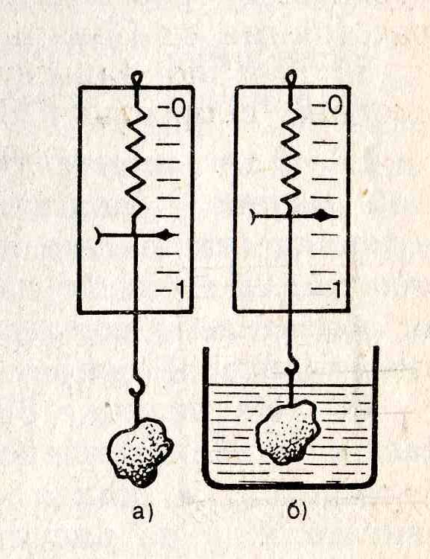
Ответ:______________________________________________________________

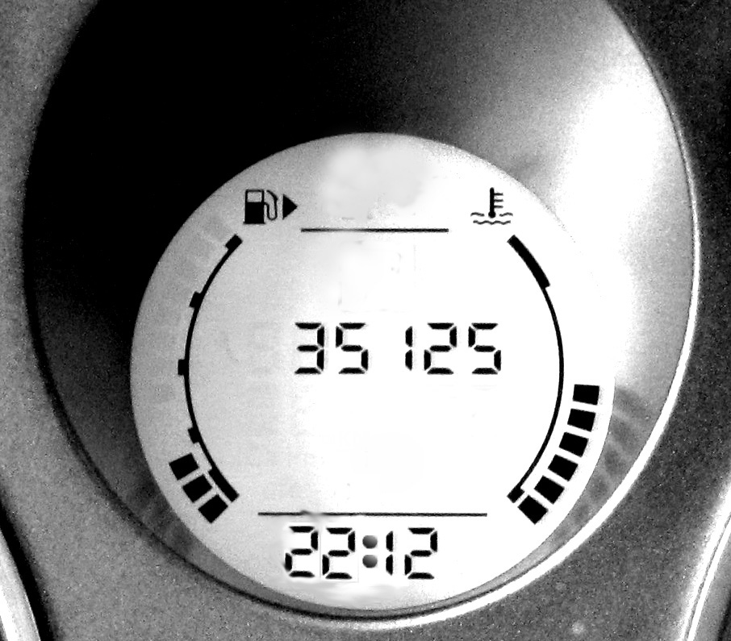
Задание № 2
Одо́метр (греч. ὁδός — дорога + μέτρον — мера), в просторечии счётчик — прибор для измерения количества оборотов колеса. При помощи него может быть измерен пройденный транспортным средством путь. Первый одометр был изобретён Героном Александрийским.
Одометр преобразует пройденный путь в показания на индикаторе. Обычно одометр состоит из счётчика с индикатором и датчика, связанного с вращением колеса.
Видимая часть одометра — его индикатор. Счётчик может быть механическим, электромеханическим или электронным, в том числе основанным на бортовой ЭВМ.
Если принять, что скорость точки колеса, которая соприкасается с опорной поверхностью (дорогой, рельсами и т. д.) равняется нулю, или, иными словами, наблюдается полное сцепление колеса и опорной поверхности, то справедливо следующее соотношение
ω=V/R,
где V — скорость транспортного средства, R — радиус колеса, ω — угловая скорость.
Угол поворота колеса (Ω) будет равен Ω =S/R.
Если теперь выразить полный пройденный путь через число оборотов колеса (n), то можно получить соотношение
S = n 2 π R.
а) Какие характеристики могут повлиять на достоверность показаний прибора?
1) линейная скорость движения автомобиля;
2) характер движения автомобиля (прямолинейно, по окружности и т.д.);
3) радиус шин;
4) все перечисленные выше факторы.
Ответ: ___________________________________________________________________________________
б) Изменятся ли и если изменятся, то как показания одометра при замене шин автомобиля с рекомендованных производителем на шины большего радиуса? Ответ поясните.
____________________________________________________________________________________________________________________________________________________________________________________________________________________________________________________________________________________________________________________________________________________________
Часть 5. Математика
Для квартиры площадью 120 кв. м заказан натяжной потолок белого цвета. Стоимость материалов с учетом работ по установке натяжных потолков приведена в таблице. Выполните расчеты, запишите ответ.
Цвет потолка | Цена в руб. за 1 кв. м (в зависимости от площади помещения)
 | До 10 кв. м | От 11 до 30 кв. м | От 31 до 60 кв. м | Свыше 60 кв. м
Белый | 1450 | 1150 | 850 | 600
Цветной | 1600 | 1300 | 1000 | 750
Какова стоимость заказа, если действует сезонная скидка 5%?
- 6840 рублей
- 72 000 рублей
- 71 995 рублей
- 68 400 рублей
Ответ: _________________________________________________________________________
Часть 6. Химия
Прочитайте следующий текст и выполните задания
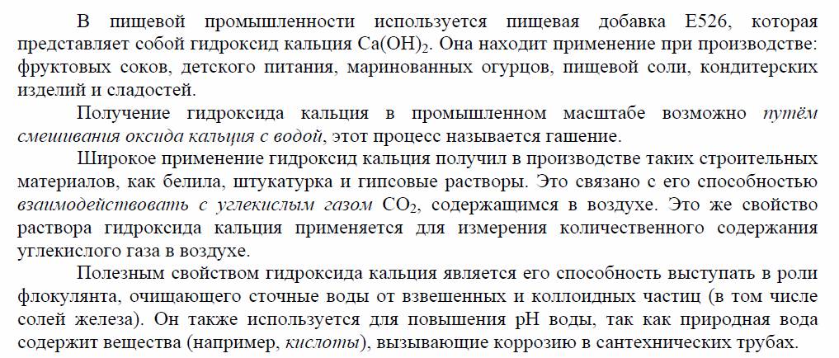
- Составьте молекулярное уравнение реакции между гидроксидом кальция и углекислым газом, которая упоминалась в тексте. Ответ: ________________________________________________
- Объясните, какие особенности этой реакции позволяют использовать ее для обнаружения углекислого газа в воздухе. Ответ: ____________________________________________________________________________________________________________________________________________________________________________________________________________________________________________________________________________________________________________________________________________
Часть 7. Биология
Известно, что Иван Сеченов – выдающийся русский физиолог, эволюционист, предложивший систему исследования сложных форм познавательной активности человека.
Используя эти сведения, выберите из приведенного ниже списка три утверждения, относящихся к описанию данных заслуг ученого.
Запишите цифры, соответствующие выбранным ответам.
- Работал в химической лаборатории Д.И. Менделеева и читал лекции в клубе художников.
- Вместе с женой впервые перевел на русский язык сочинение Ч. Дарвина «Происхождение человека и половой отбор».
- Родился ученый в 1829 году.
- В лаборатории К. Бернара экспериментально проверил гипотезу о влиянии центров головного мозга на двигательную активность.
- Автор статьи «О поглощении СО₂ растворами солей и сильными кислотами».
- Углубленно изучал различные направления философии и психологии, полемизировал с представителями разных философско-психологических направлений – П.Л. Лавровым, К.Г. Струве.
Ответ: _________________________________________________________________________________

